**Descrizione del processo:**

**Generalità**

Questo progetto PLC simula parzialmente il sistema che è presente in un colorificio. Il programma è composto in 4 parti:

* Quella che gestisce le ricette;
* Quella descrittiva in cui sono date le informazioni principali sul processo;
* Quella informativa su come utilizzare il programma;
* Quella in cui è simulato il sistema di un colorificio che a sua volta si divide in due tipi di programmazione:

• VisualBasic.NET nell’area “HMI” in cui viene gestita la grafica ed i movimenti degli oggetti tramite apposite subroutine e funzioni

• Ladder nell’area “PLC” che gestisce il sistema vero e proprio che compone il colorificio (movimento dei nastri, apertura valvole, accensione delle lampade/spie e molto altro)

**Ladder:**

Sotto “POUs -> Program -> Program0 -> Section0” si può trovare tutto il sistema alla base del programma in cui ogni rung è stata commentata in modo da spiegare in breve il suo funzionamento.

L’intero funzionamento del programma è basato su un’esecuzione a stadi una volta premuto SB0 (Inizio ciclo):

START

Movimento Nastro KM1 fino a che BBIL (sensore di presenza sulla pedana per il riempimento) non rileva la latta

Inserimento Base, Rosso, Verde, Blu

10s di pausa

Svuotamento Tramoggia

10s di pausa

Attivazione di YVC

Movimento Nastro KM2 fino a che BCOP (sensore di presenza sulla pedana per la coperchiatrice) non rileva la latta

END

All’interno delle POUs si possono trovare 2 funzioni, CalcolaTempo e WC_Weight.

**CalcolaTempo:**

Questa funzione è stata creata per calcolare il tempo che impiega il colore / base a superare la valvola di blocco della relativa tanica questo per sapere il tempo che la valvola deve rimanere aperta per far uscire la quantità di colore richiesto dall’utente durante la sua selezione nella pagina “Ricetta” del pannello HMI.

Per calcolare questo tempo si è deciso di utilizzare la legge di Torricelli secondo cui supponendo il liquido non tanto viscoso e di poca densità la velocità con cui esce da un foro sulla tanica è pari a $\sqrt{2gh}$, dove *g* è l’accelerazione di gravità e h è la quantità di liquido che esce dalla tanica, da questa formula estraendo il tempo si è ottenuto $\sqrt{2h\sqrt{m}}$, dove *m* è lo spazio che il liquido deve percorrere tra la tanica e il dopo valvola che è stato supposto essere 0.2 metri

**Codice:**

IF livello < 0 THEN

CalcolaTempo := T#0s;

ELSE

Temporanea := 0.2 ** 0.5;

Temporanea := Temporanea * 2 * livello;

Temporanea := Temporanea ** 0.5;

// Data la quantità di fluido da far uscire calcola il tempo che impiegherebbe supponendo che lo spazio da percorrere perchè il liquido superi la valvola sia di 20 cm = 0.2 m

// Formula derivata dalla legge di Torricelli

CalcolaTempo := NanoSecToTime(REAL_TO_INT(Temporanea) * 1000000000);

END_IF;

**WC_Weight:**

Non potendo, nell’ambiente simulato, disporre di un dispositivo che pesasse la tramoggia di scarico prima che svuotasse il suo contenuto, è stato deciso di predisporre ugualmente il necessario per l’utilizzo di un dispositivo esterno il “Load Cell Input Unit” o “NX-RS1201” nell’area “Rack CPU” e di creare “WC_Weight” che ci aiutasse nell’ambiente simulato ad ottenere un peso relativo. La funzione in se è molto semplice, prende in ingresso il livello di riempimento della tramoggia e se è 0 restituisce 0 (Questa condizione è stata messa per assicurare l’azzeramento) se invece è diverso da 0, il valore restituito sarà il livello moltiplicato per la costante 0.03 (cosicché a livello massimo, cioè 100, si avrà un peso di 3 Kg che è il peso massimo che è stato considerato per le latte di questo programma

**Codice:**

// Il valore espresso è il peso in kili

IF LoadCellValue = 0 THEN

WC_Weight := 0;

ELSE

WC_Weight := LoadCellValue*0.03; // LoadCellValue = livello colore della tramoggia di pesatura

END_IF;

**HMI**

L’HMI è composto da 5 pagine accessibili dall’utente tramite appositi pulsanti ed una 6^ che fa da background a tutte le altre contenente i pulsanti per la navigazione nelle varie pagine.

La prima pagina che appare all’avvio del programma è la HOME, la pagina che introduce la scuola partecipante , gli studenti che hanno lavorato a questo progetto e l’insegnate.

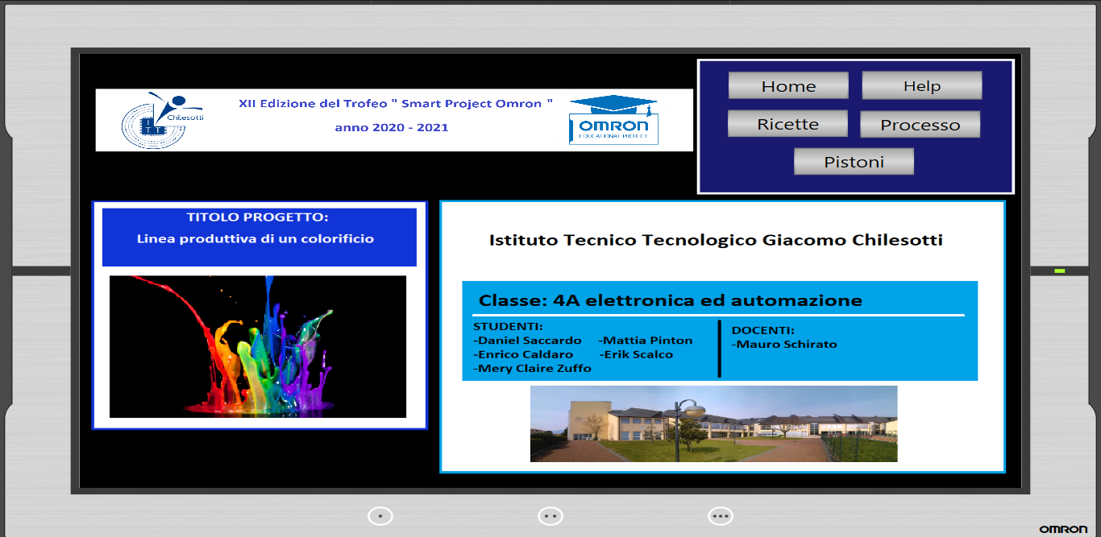

Tramite il menù in alto a destra è possibile navigare tra le varie pagine le quali sono:

* Help: in cui graficamente viene illustrato all’utente utilizzatore il funzionamento dei vari pulsanti, il significato delle varie indicazioni e varie informazione in merito a macchinari e altri oggetti utilizzati

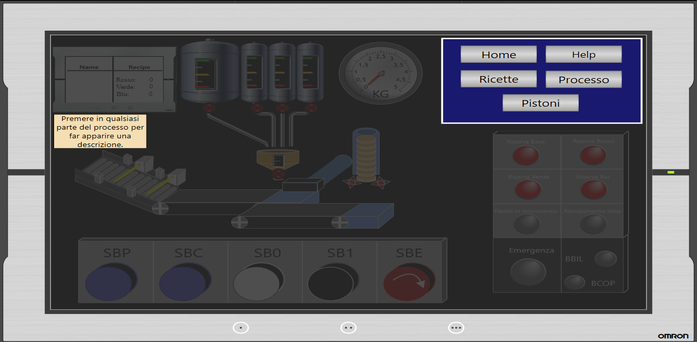

* Ricette: in cui l’utente può selezionare il colore desiderato e tramite apposito spazio può dare alla combinazione RGB un nome. Questa pagina permette inoltre di salvare fino a 9 combinazioni RGB.

Il pulsante “Salva Modifiche” memorizza la combinazione del colore in memoria mentre “Scegli Colore” lo assegna alla latta che verrà processata.

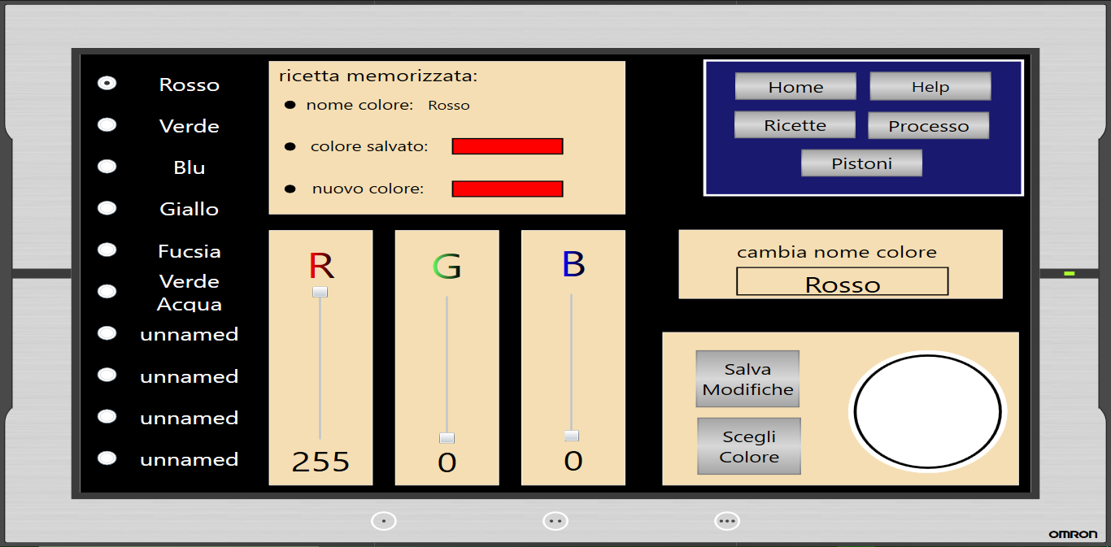

* Processo: la pagina in cui avviene tutta la lavorazione della latta. Qui il processo è animato tramite apposite subroutine interne alla pagina ed esterne nella sezione “SubroutineAnimazioni” (in cui sono state divise per categoria, esempio: animazioniNastro si occuperà principalmente dei movimenti nel e sul nastro). In alto a sinistra si può trovare un pannello HMI in cui viene visualizzato nome e combinazione RGB al momento in cui l’utente sceglie il colore

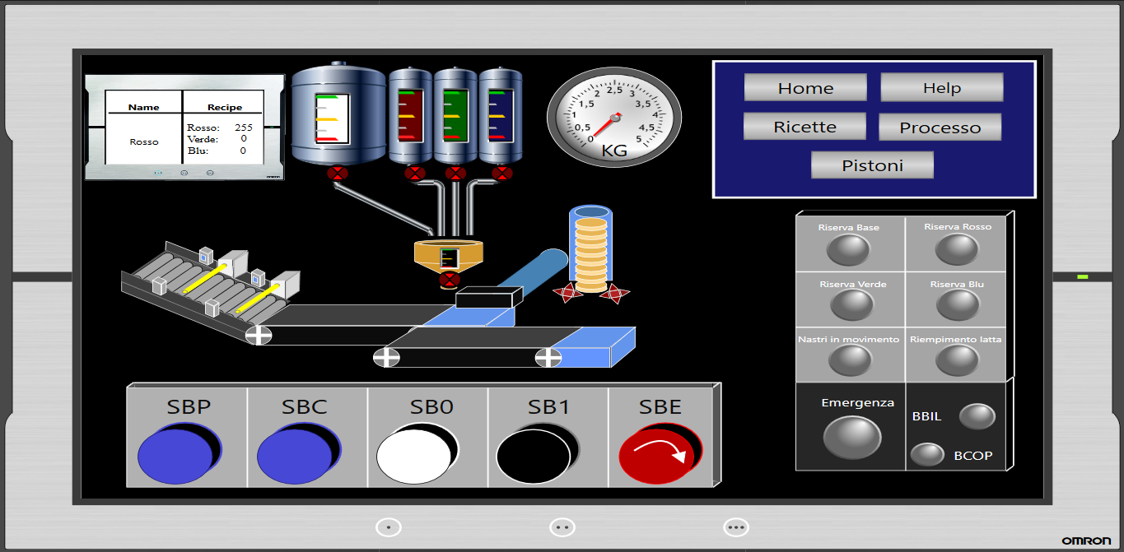

* Pistoni: questa è la pagina in cui viene descritto il funzionamento dei pistoni pneumatici